**体育舞蹈社近三年比赛及活动总结**

**日常社团训练**

**社员训练简介：**体育舞蹈社的日常活动就是拉丁舞的教学，在专业老师刘峰老师的教学，以及大二的学长学姐的辅助下进行系统的拉丁舞教学（零基础教学）。

**社团训练时间：**每周一、二、四晚上7:30至90:30

每学期的1至15周

**社团训练场所**：形体房

**注：**每周三次的社团日常训练不仅仅是让社员接触并学习拉丁舞这类舞蹈，也是在塑造形体，相信不少看过拉丁舞表演的人都能感受到舞者散发出来的自信和性感；同时，拉丁舞归类到体育舞蹈，也是由于其对身体的运用及锻炼强度都是不小的，所以体育舞蹈社就是一个让大家更自信和美丽的同时锻炼身体的一个大家庭。

**一、2015年：**

**（1）参与的比赛：**首都高校第七届体育舞蹈比赛

**比赛类型：**校外比赛（北京市）

**参与人员：**体育舞蹈社舞蹈队

**比赛时间：**2015年12月6 日

**比赛地点：**北京联合大学

**比赛结果：**取得第六名的成绩

**图像资料：**

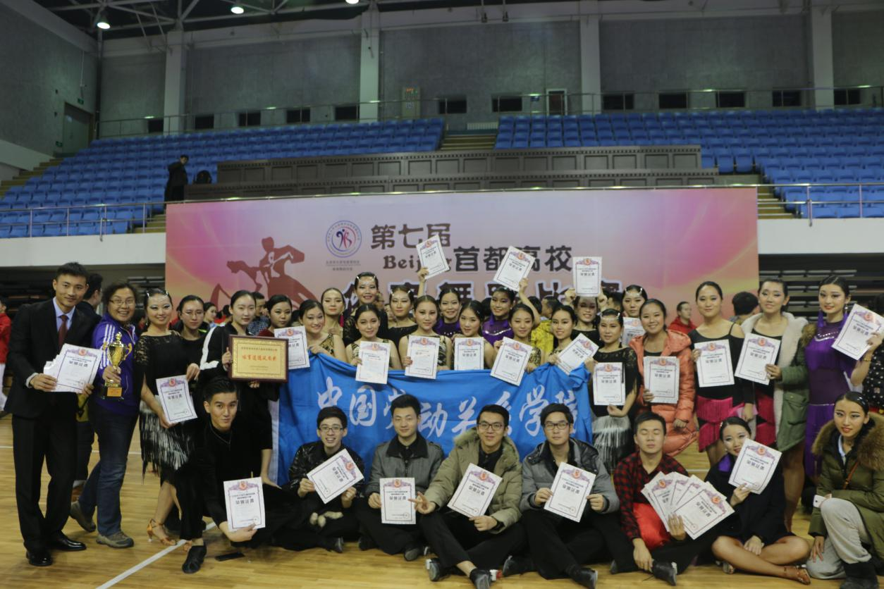

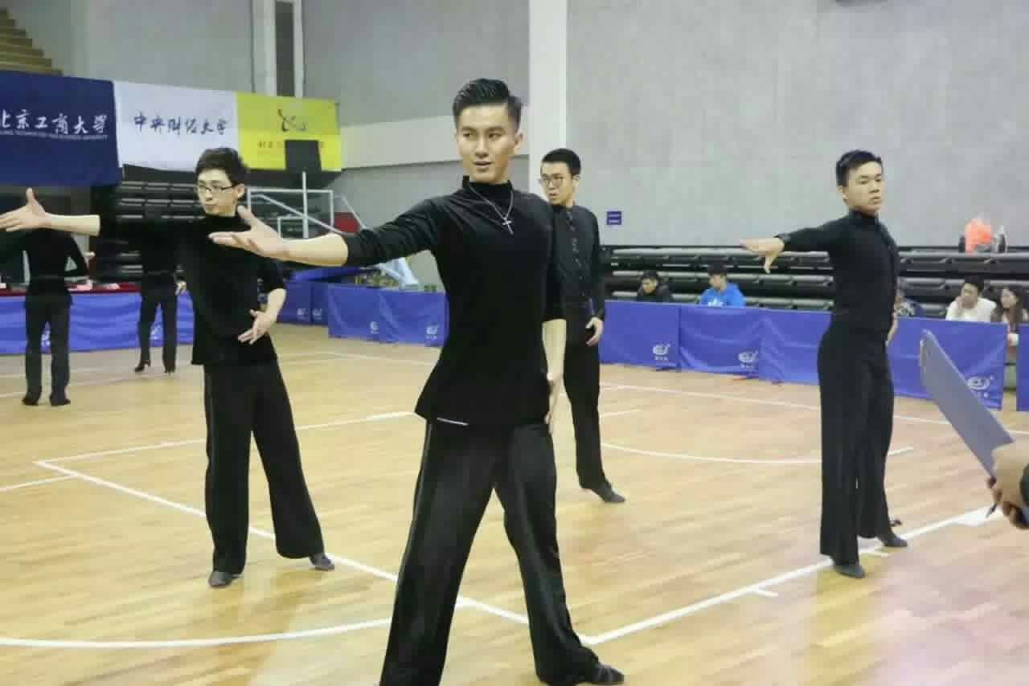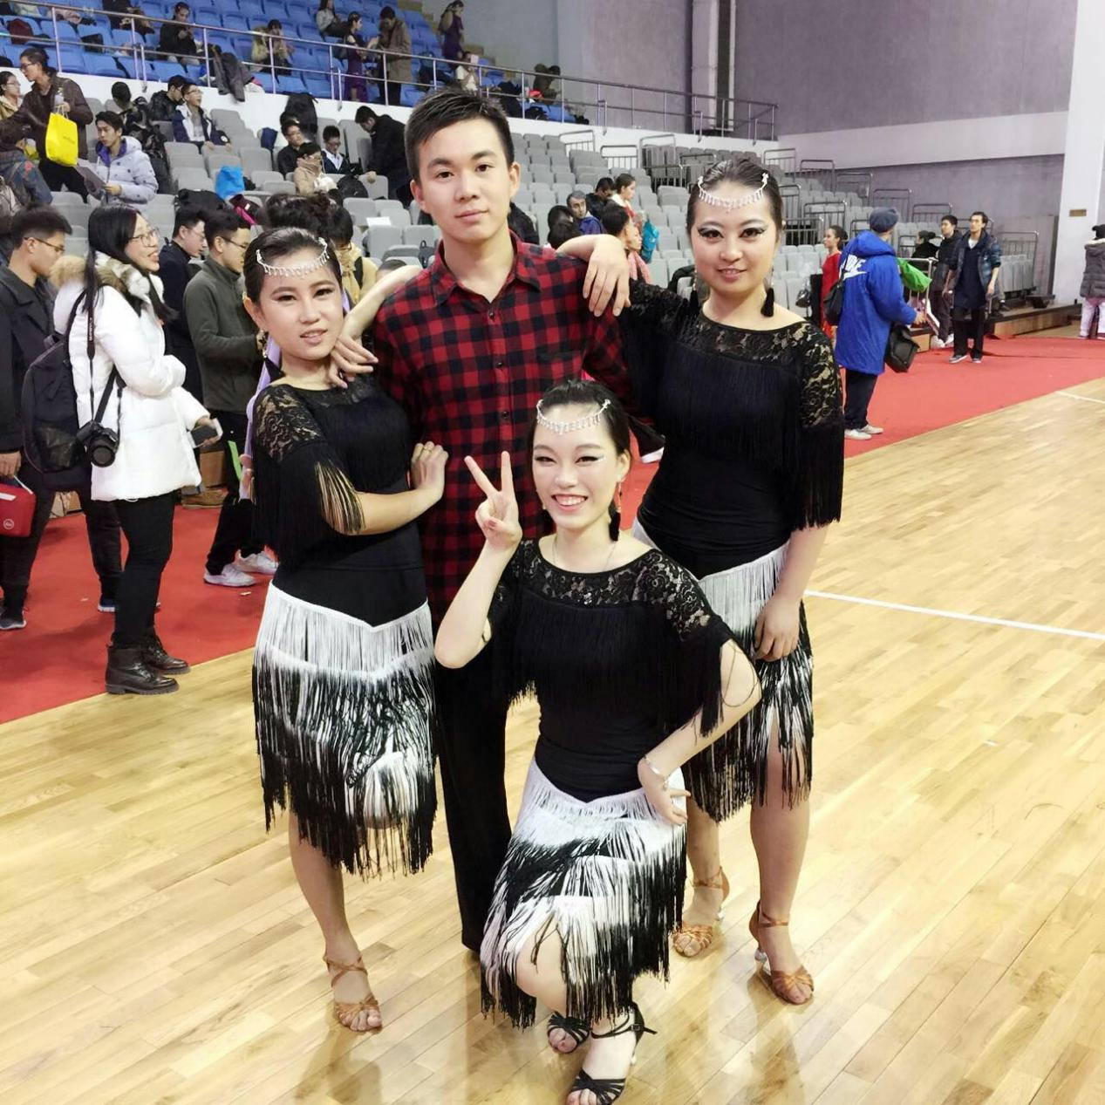

1. **参与的校内活动：**
2. 校内社团文化节。
3. 环协生日会。
4. 心协假面舞会。
5. 国学堂生日会邀请社团观礼。
6. 校双旦晚会表演。
7. 五月合唱节开幕式表演。
8. 运动会开幕式。

**二、2016年：**

**（1）参与的比赛：**首都高校第八届体育舞蹈比赛

**比赛类型：**校外比赛（北京市）

**参与人员：**体育舞蹈社舞蹈队

**比赛时间：**2016年12月3日

**比赛地点：**北京大学

**比赛结果：**取得第五名的成绩

**图像资料：**

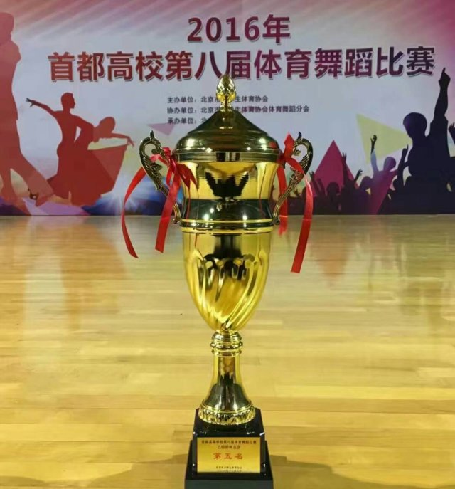

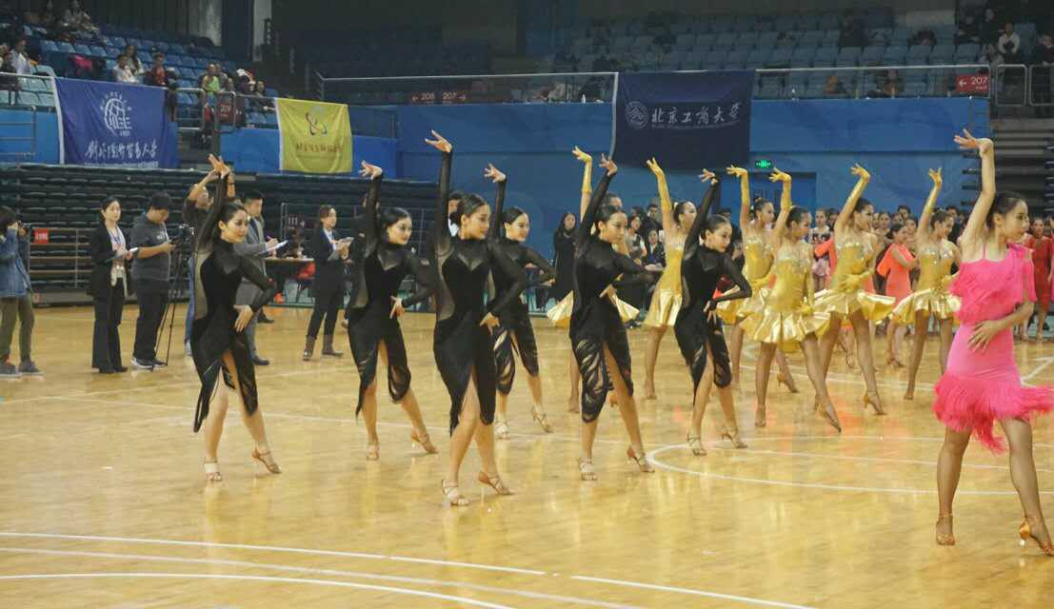

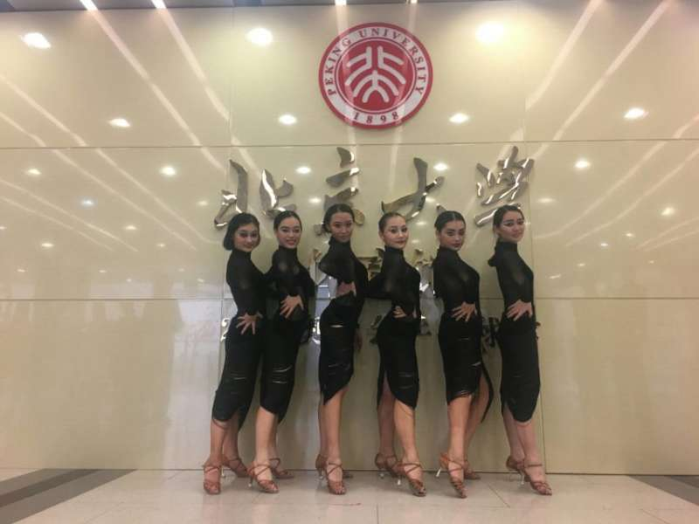

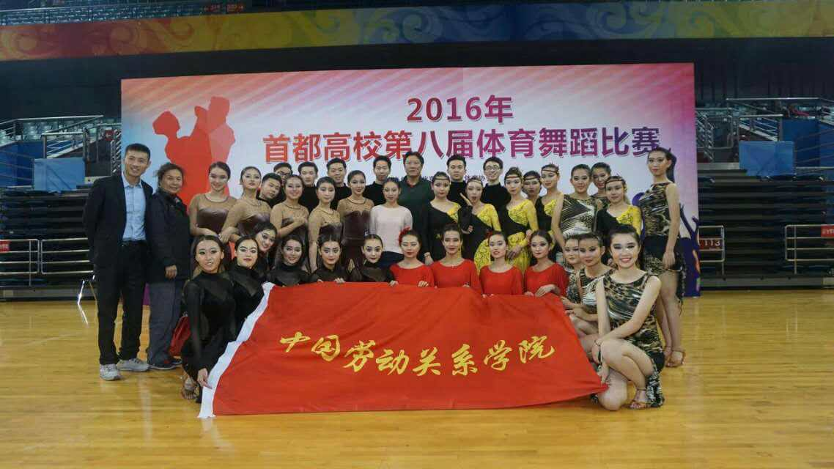

**（2）参与的校内活动：**

1. **校社团文化节。**
2. **运动会开幕式。**
3. **百团大战。**
4. **环协生日会。**
5. **心协假面舞会。**
6. **校双旦晚会。**
7. **五月合唱节开幕式。**

**三、2017年:**

**（1）参与的比赛：**首都高校第九届体育舞蹈比赛

**比赛类型：**校外比赛（北京市）

**参与人员：**体育舞蹈社舞蹈队

**比赛时间：**2017年12月2 日

**比赛地点：**人民大学

**比赛结果：**取得第四名的成绩

**图像资料：**

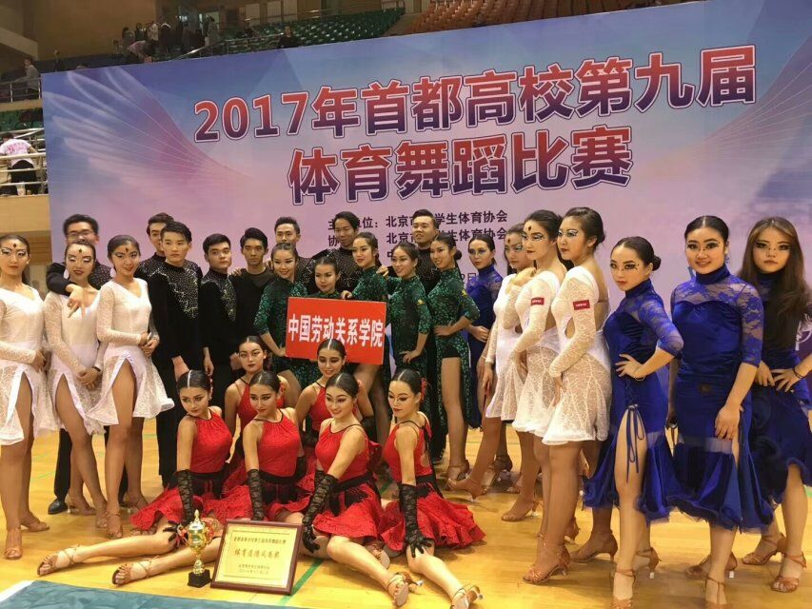

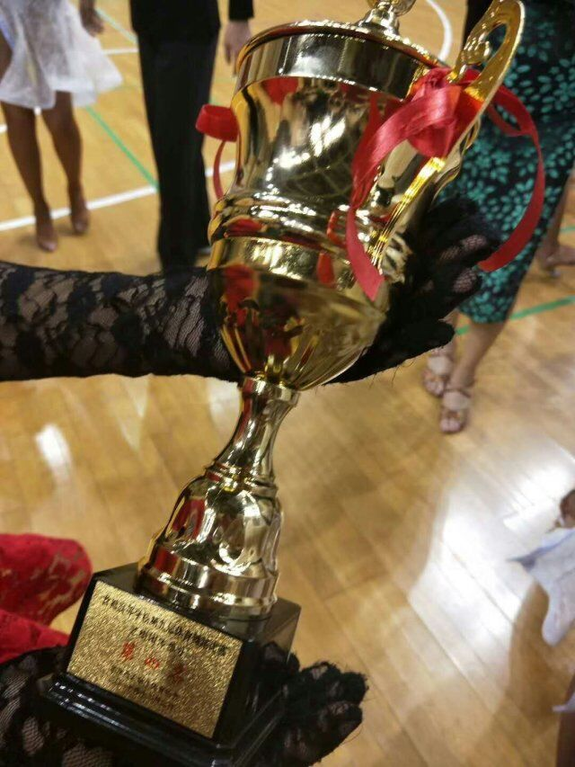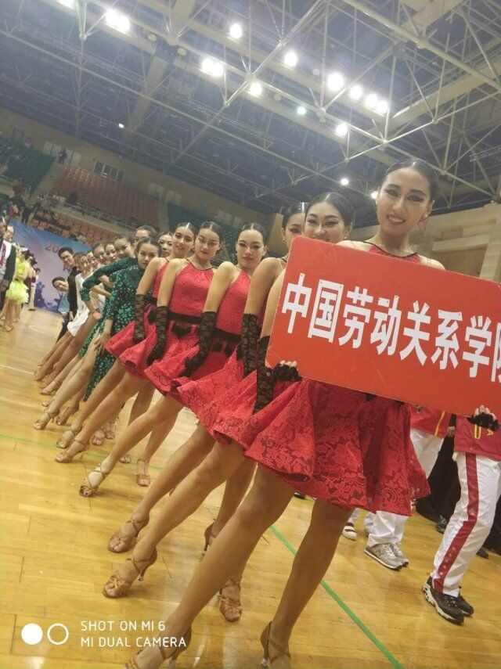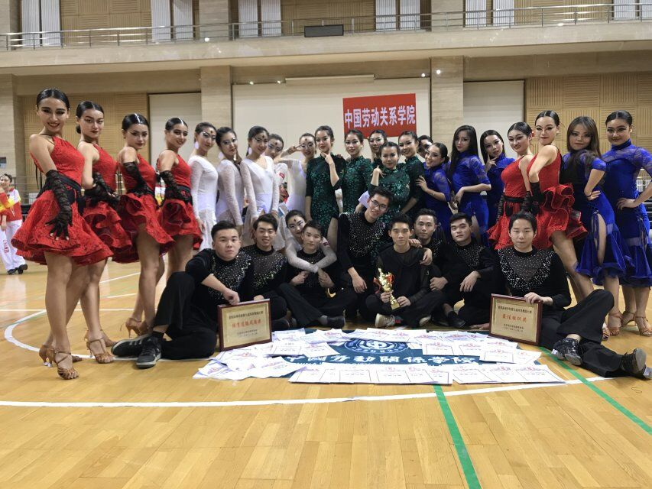

**（2）参与的校内活动：**

1.校园社团文化艺术节（20人参加）

2.英协生日会表演（6人参加）

3.10月20日，运动会开场舞表演（52人参加）

4.11月17日，计算机一周年晚会表演（12人参加）

5.12月19日，环协十周年生日会表演（12人参加）

6.12月20日，心协假面舞会表演（5人参加）

1. **对体育舞蹈社近三年比赛及活动的总结:**

体育舞蹈社在近三年里，响应学校对社团的积极影响及要求，每年都会积极参加有利于社团发展的各项活动。以参加校内活动锻炼己身为主，增强上场应变能力，减小比赛紧张情绪。

在参加各项活动时，与相关负责人进行沟通，与社员进行沟通，在不强迫的情况下，自愿进行表演，提高自身水平，观察个人各项水准，看是否有下一届担任社长，队长的能力。让他们自己发现自身的不足之处加以改正，完善自己，做到最好。

在比赛过程中，也会因为经过多次的表演，累计上场经验，发挥自己最好成绩。

体育舞蹈社的社团风气以及实力一年比一年好，我们会继续保持，不断进取，传承优秀社团。

以上简单总结。